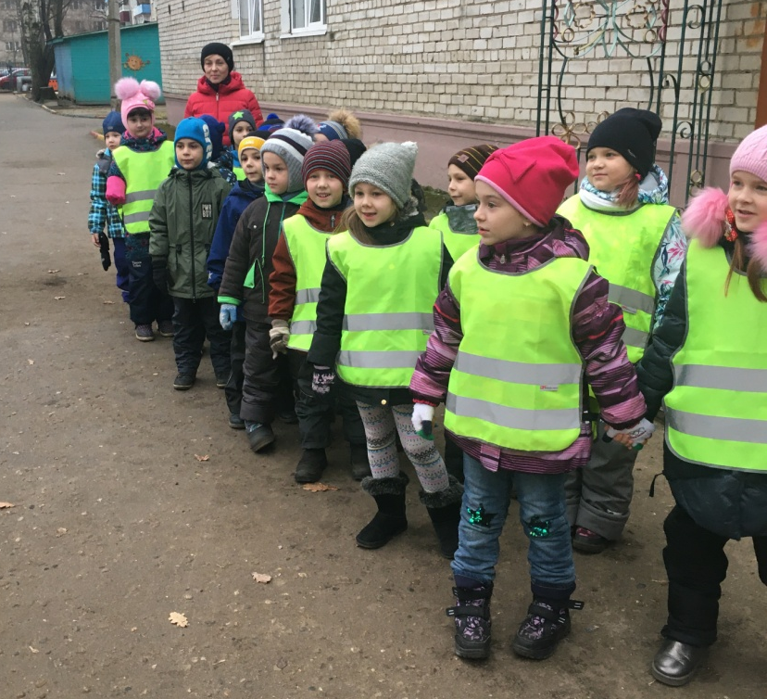
Дорогие родители, а вы уже знаете или ещё не знаете, что в среду 27 ноября 2019 года мы ходили в библиотеку? Ну теперь уже точно знаете! Да, ходили, и не в первый раз уже!
Дорога уже знакомая и совсем-совсем не длинная. Можно сказать, библиотека совсем рядом!
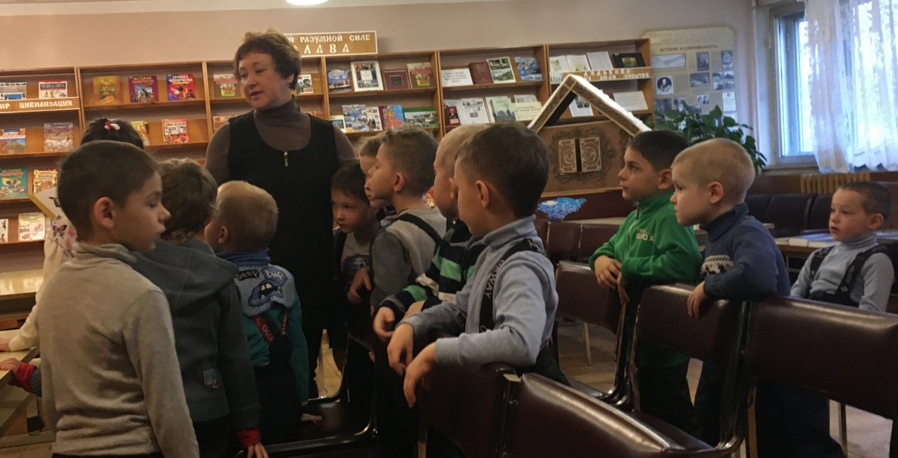
На этот раз в читальном зале нас встретила библиотекарь Елена Анатольевна. Она рассказала о самых известных русских писателях и поэтах и показала их книги, которые есть в библиотеке.

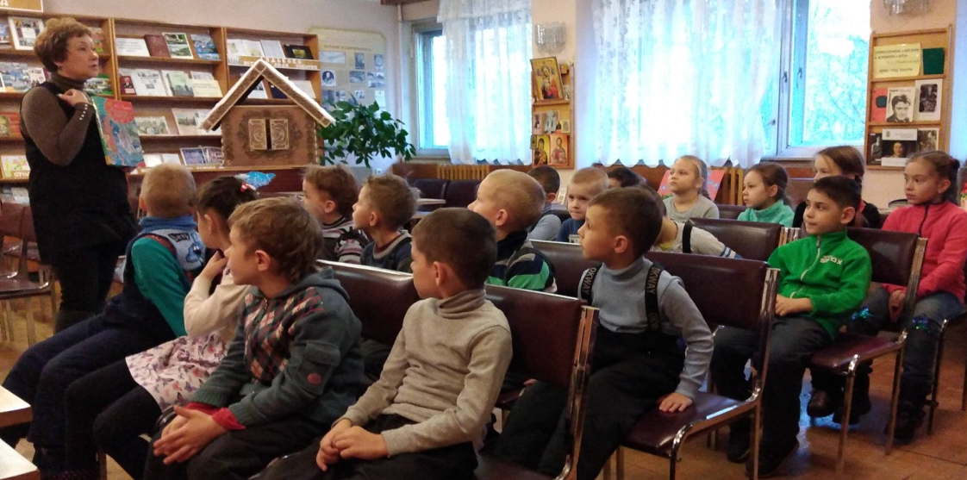
Елена Анатольевна познакомила ребят и с современными детскими писателями, например, с нашей землячкой – поэтессой Анастасией Орловой. Дети даже выучили её стихотворение: Я камушек дивный нашел на реке,
Я спинку ему согреваю в руке,
Ведь камушек этот, наверно, вовек
В руках не держал ни один человек!
Дети тоже принимали участие в беседе и каждый рассказал о своем любимом художественном произведении.
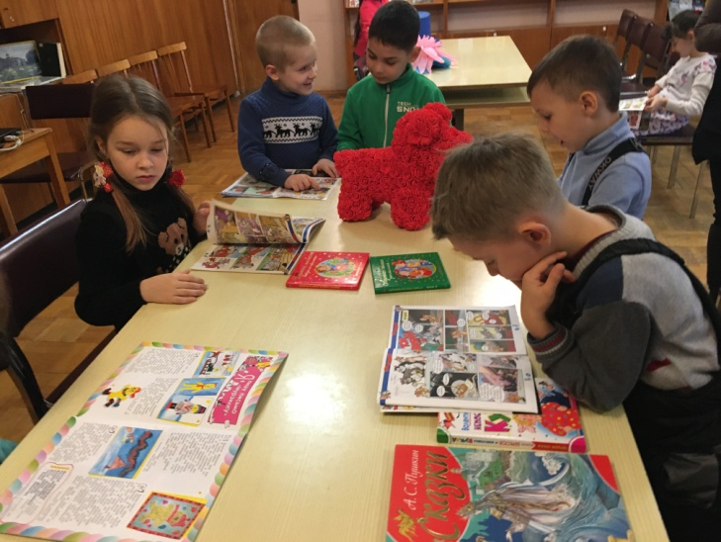
Как всегда, дети смогли полистать детские журналы, посмотреть иллюстрации. А кто-то даже смог почитать!

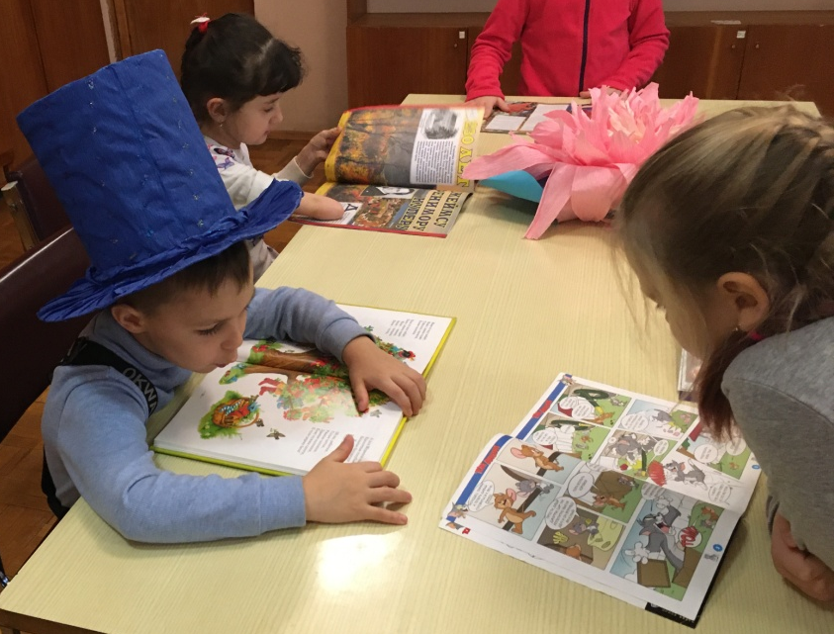
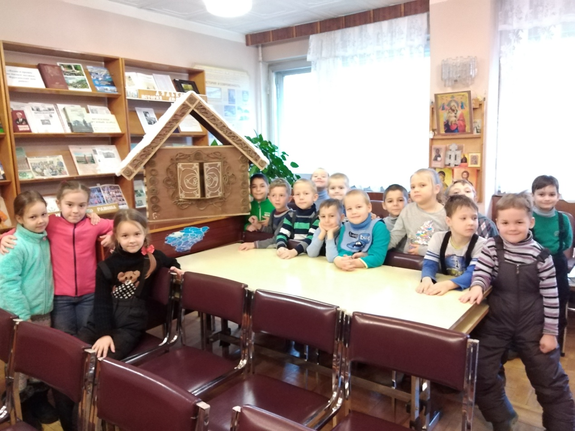
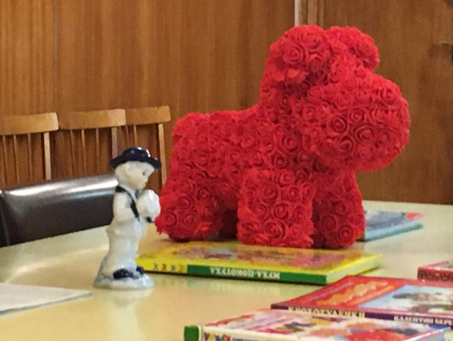
Детей познакомили с другом библиотеки – розовой собачкой. А вот желающие примеряют волшебную шляпу и загадывают свои желания!

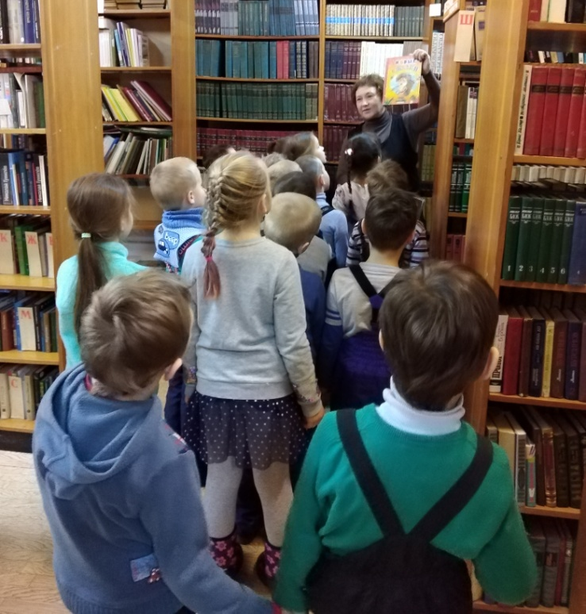
В этот раз ребят пригласили в книгохранилище. Это огромный город, в котором живут книги. Каждая имеет свой «адрес». Поэтому библиотекари очень быстро могут найти нужную книгу.

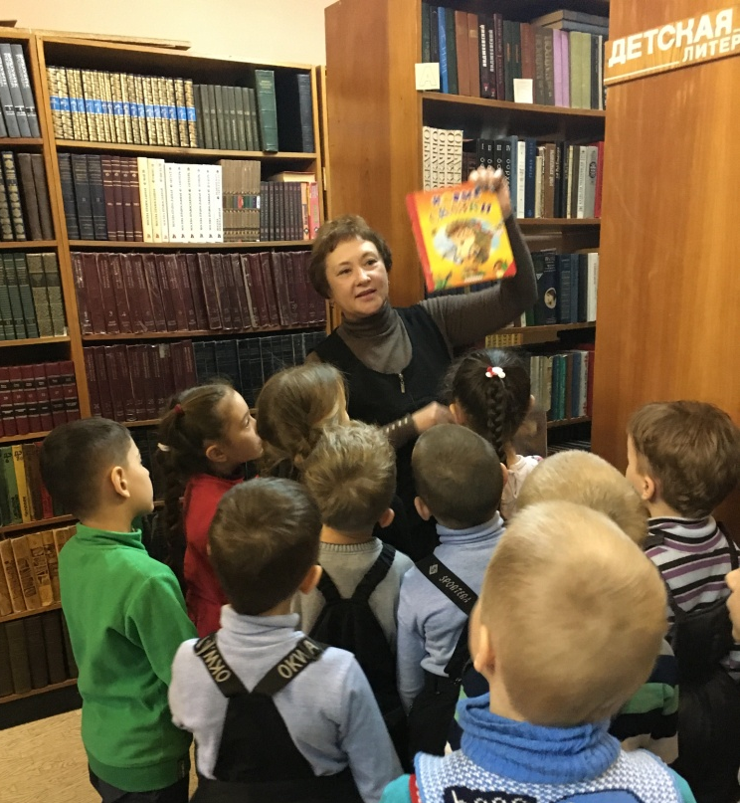

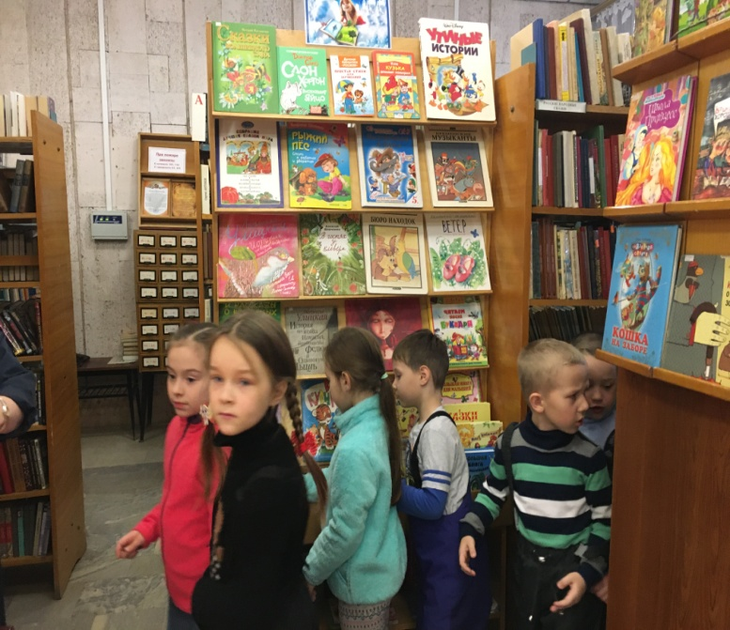
А это уже другой отдел библиотеки – АБОНЕМЕНТ. Уже знакомое слово, правда?
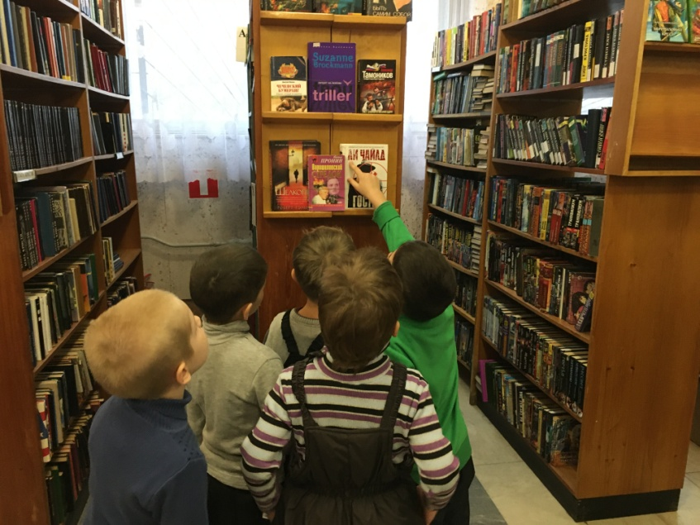
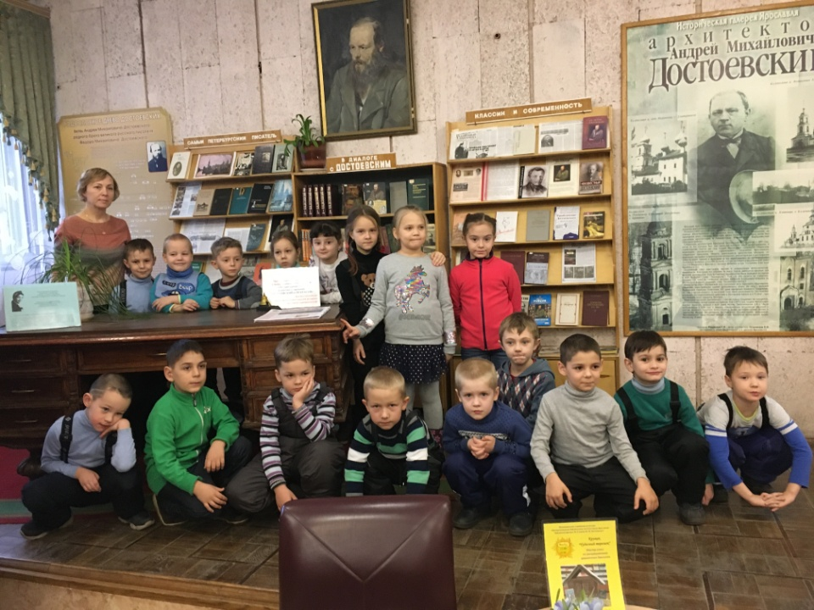
Ну всё, пора домой – в детский сад. До свидания, БИБЛИОТЕКА! До новых интересных встреч!

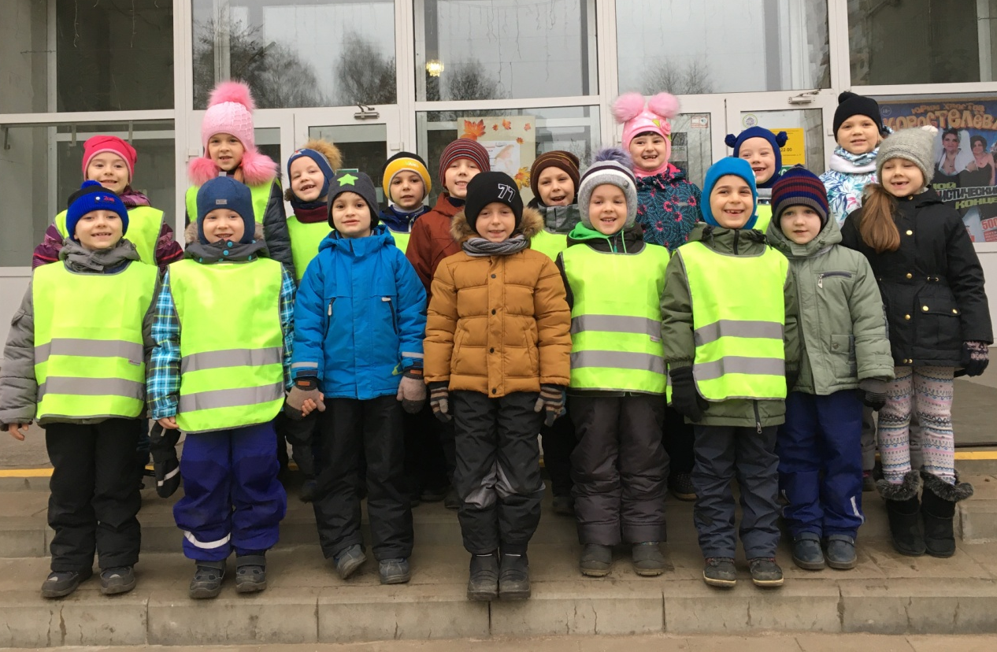

ВСЕМ ПОКА!
До новых новостей!

